2. Фотография как вид искусства
Когда фотография только появилась, она была в большей степени технологией, соответственно, рассмотрение ее как вида искусства и творческой деятельности произошло не сразу. Первый фотографы упражнялись в увеличении и уменьшении времени выдержки и нахождении наиболее подходящих светочувствительных веществ. В 1839-1840-х годах фотография рассматривалась как документ, как отпечаток эпохи или какого-то культурного объекта, но не времени, ведь запечатлеть движущиеся фигуры пока еще было невозможно.
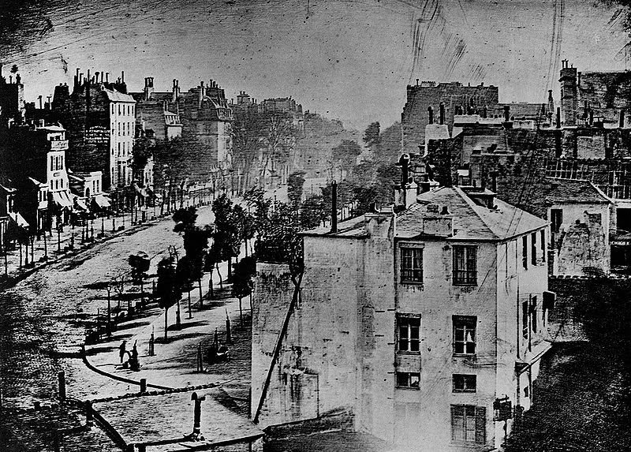
Л.-Ж.-М. Дагер Вид бульвара дю Тампль в Париже. Дагеротип. 1839 г. Музей земли Бавария, Мюнхен
Однако, практически сразу же, фотография стала восприниматься не только в качестве инструмента документирования, но и для создания портретов. Именно с этого момента можно говорить о том, что она как бы примеряет на себя функции и характеристики искусства.
Портретная фотография очень схода с портретной живописью. Качество и похожесть фотопортрета во многом зависят от мастерства фотохудожника, так же как от таланта живописца зависит красота написанного им портрета. Как существовали живописцы талантливые и не очень, так и среди фотохудожников были истинные мастера, а бывали и подмастерья. Получается, что для создания истинных произведений фотоискусства художник должен обладать художественным дарованием, навыком построения композиции, умением улавливать игру светотени, способностью создавать фон для портрета.
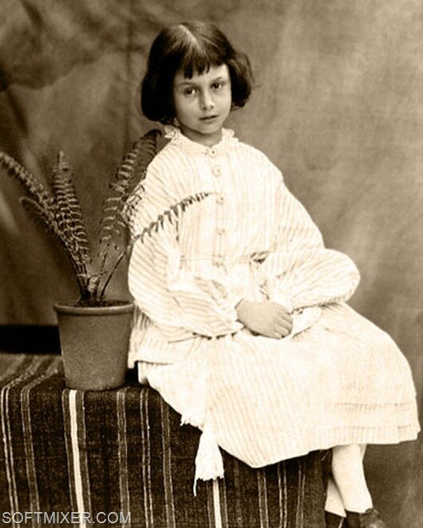
Портреты в основном пишутся с натуры. Если взглянуть на картины великих художников, то можно увидеть, что эффект объемности и живости фигур и лиц достигается с помощью правильного наложения светлых и темных оттенков, использования светотени. Фотографии подобную объемность придает освещение. Главной задачей любого портретиста, будь то фотограф или художник, является овладение навыком работы со светом.

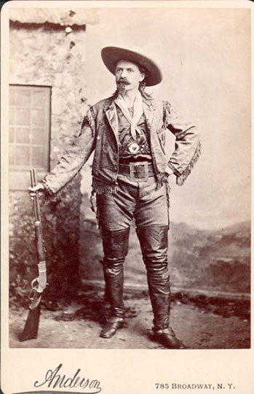
Свет хорошо располагается на ткани, вот почему на многих ранних фотографиях фигуры или фон задрапированы бархатом или шелком. Драпировка на фотографиях перекликается с искусством скульптуры. Скульптору важно передать изгибы тела, его мышцы и сухожилия, драпировка помогает придать скульптуре динамичность, чуть сгладить статичность фигуры. То же касается и фотоискусства.

Искусство фотографии заключается еще и попытках преодоления несовершенства технологии. Фотохудожники ставили эксперименты со светом (съемка в дневное или вечернее время, при искусственном или естественном освещении). Некоторые старались усовершенствовать материал с которым имели дело, например ретушировали сами негативы, делая лица людей белее и без изъянов, что очень нравилось заказчикам. Сегодня ретушь негатива с успехом заменил Фотошоп.

Фотосъемка людей производилась не только в ателье, известны и постановочные сцены: за работой, в кругу семьи, на отдыхе, в национальных костюмах или жанровых сценках. Творческому гению фотохудожника открывался большой простор для фантазии.

Для того, чтобы какое-то явление или феномен можно было назвать искусством, оно должно отвечать одному очень важному принципу, а именно: отражать творческое видение деятеля искусства (художника, композитора, поэта). Фотография в полной мере соответствует этому принципу, поскольку всякая фотография, даже и любительская отражает творческий замысел ее автора, даже если автор намеревался сделать обычный автопортрет (или, как говорят сегодня, «селфи»). Творческим выражением в данном случае является выбор позы, места съемки, композиционного решения.

Каждый вид искусства обладает собственным хужожественным языком. Язык фотографии – это визуальные образы, созданные с помощью света, то есть сам свет – это и есть тот язык, на котором с нами разговаривает фотохудожник.

Особенность фотографии как вида искусства заключается еще и в том, что в ней как бы соединяется и объективная реальность, и видение этой реальности фотохудожником, по сути на видимую реальность накладывается его творческий отпечаток. На одной и той же фотографии разные люди могут увидеть разные вещи, художник может что-то утаить, а что-то наоборот гиперболизировать, выдвинуть на первый план. Настоящие художники всегда оставляют для зрителя некую загадку и недосказанность, это незавершенность и производит наиболее сильное впечатление, заставляют возвращаться мысленно к образам на фотографии, объяснять их присутствие в кадре.

Поскольку фотография относится к изобразительным искусствам она многое взяла у живописи и скульптуры. История фотографии насчитывает всего каких-то 170 лет, поэтому можно сказать, что как вид искусства она находится в стадии становления.

Искусство фотографии – очень доступный вид искусства, любой, имеющий цифровую фотокамеру (а сейчас все мобильные телефоны оснащены ею) может за минуту стать фотохудожником. И это замечательно, поскольку приобщение к искусству – прекрасная возможность творческого развития личности, овладения навыками креативного подхода к жизненным ситуациям.

Искусством помимо собственно фотографирования выступают еще и композиционные решения фотохудожников и фотомонтаж. На заре фотографии для фотомонтажа два или более изображений на негативах соединяли вместе при проявке на позитив, или же на одну пластину производили две или более фотографий. Получается, что фотомонтаж – в чистом виде искусство, поскольку художник здесь создает совершенно новую реальность. Подобное трюкачество роднит фотографию с искусством кинематографа и телевидения.
Искусство монтажа требовало от художника строгости в использовании метода, трюки должны были проводится только с использованием света – художественного языка фотографии,– но, конечно, как это часто и бывает, в рамках этого метода многим стало тесно. Так появилось раскрашивание черно-белых фотографий с помощью акварели, карандаша или масляных красок.
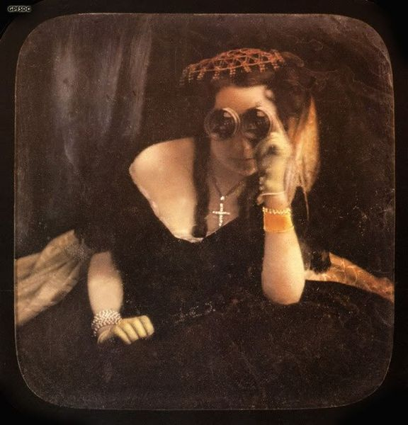
Сегодня фотография является и техникой, и искусством. Журналисты делают фотографии-документы, на которых запечатлены события, люди, стихийные явления. Такая фотография называется документальной. Но и художественной фотографии нашлось место в бурном потоке современной жизни. Художественную фотографию по-другому называют «пикторализмом» (от английского picture – картина). Этот термин подчеркивает связь фотографии с живописью и скульптурой, ее подражательный характер (а мы знаем, что любое искусство – это подражание действительности), но и творческое начало художника, заключающееся в выборе выразительных средств, композиционном решении и игрой со светом и тенью. В случае пикторализма фотоискусство перенимает и соединяется с традициями пластических искусств и встает с ними в один ряд.

Основными правилами для фотографа, которыми он должен руководствоваться, являются классические правила построения композиции и принцип золотого сечения.

Подводя итог всему вышесказанному, хочется заметить, что эволюция фотографии как вида искусства все еще не завершена. Постоянно появляются новые технологии и приемы фотографирования, развивается система знаний о фотографии.

Фотография еще и наиболее популярный и доступный вид искусства, люди любят фотографировать, и не важно, что они снимают себя, своих домашних животных или места, в которых они побывали, важно, что они делают это с радостью. Когда фотографии начнут получаться все красивее и интереснее, человеку захочется больше узнать о том, почему снимки получаются лучше в том, а не ином ракурсе, при том, а не ином освещении и тому подобное. Задавая себе эти вопросы, находя информацию об истории и технологии фотографии, человек сможет совершенствовать свои знания и навыки и овладевать прекрасным видом искусства, которым является фотография.

Следует еще раз подчеркнуть, что фотография относится к изобразительным искусствам, к которым также относятся живопись, графика и скульптура, а значит она вобрала в себя их приемы и традиции.
Изучая историю фотографии, можно оценить то огромное влияние, которое она оказала на развитие всей нашей культуры, а также науки и техники.
Художественная фотография, если она создана мастером, говорит со зрителем на языке света, она выразительна, поэтична и передает в объеме изображенные на ней предметы и людей. Искусство фотографии вызывает эмоциональный отклик, позволяют увидеть существующую действительности с точки зрения художника, проникнуть в его творческую лабораторию.

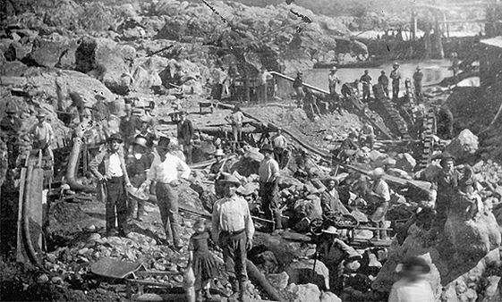
Д. Джонсон. Шахтеры близ Сакраменто. Дагеротип. Ок. 1852 г. Собрание М. Айзенбурга
Художественная фотография, если она создана мастером, говорит со зрителем на языке света, она выразительна, поэтична и передает в объеме изображенные на ней предметы и людей. Искусство фотографии вызывает эмоциональный отклик, позволяют увидеть существующую действительности с точки зрения художника, проникнуть в его творческую лабораторию.

Задание.
Перейдите по ссылке, журнал National Geographic показал лучшие фотографии, снятые по всему миру в 2016 году. Внимательно посмотрите на красочные и эмоциональные кадры, которые переносят нас в небывалые места и раскрывают перед нами целые истории. Каждая фотография настоящее произведение искусства. https://cameralabs.org/11038-50-luchshikh-fotografij-2016-goda-ot-national-geographic.
Из просмотренных фотографий выберите 1, которая понравилась больше всего, а так же напиши пояснение, почему ты выбрал данную фотографию. Пришлите фото и эссе по почте: alinachist.glow@yandex.ru.

